

Nombre de la materia
Aplicaciones 1
Nombre del programa
Maestría IA

Nombre del estudiante
Ivan Calderón
Código
80169923

Nombre de la actividad
Aplicación para cifrado y descifrado de
datos
Unidad 2
Aplicación web con Python

Nombre del profesor
Cristian Duney Bermúdez Quintero
Fecha
2025/05/09

Introducción
En la organización es muy importante la privacidad, por ello se realizo el siguiente aplicativo de escritorio con una interfaz gráfica fácil de usar en Python, utilizando la biblioteca Tkinter. El propósito principal de esta aplicación es implementar un sistema de cifrado y descifrado de datos numéricos, específicamente diseñado para transmitir información sensible a través de dispositivos móviles que podrían estar comprometidos.

La actividad tiene como objetivos:

- Se realiza utilizando buenas prácticas de programación orientada a objetos.
- Implementar interfaces gráficas de usuario intuitivas y funcionales.
- Desarrollar algoritmos de cifrado y descifrado de datos.
- Estructurar el proyecto siguiendo el patrón de diseño Modelo-Vista.

Esta aplicación responde a una necesidad real de seguridad en la transmisión de datos, permitiendo a los usuarios proteger información numérica mediante un algoritmo de cifrado sencillo pero efectivo para comunicaciones casuales.

Desarrollo

Arquitectura de la Aplicación
La aplicación se ha estructurado siguiendo el patrón de diseño Modelo-Vista, separando claramente la lógica de negocio de la interfaz de usuario:
- Modelo: Contiene la lógica para cifrar y descifrar números.
- Vista: Implementa las tres ventanas principales de la aplicación.
La estructura de archivos del proyecto es la siguiente:
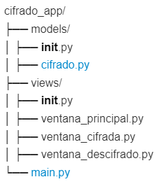
Figura 1 Arbol aplicación

Algoritmo de Cifrado y Descifrado
El algoritmo de cifrado implementado sigue estos pasos:
- Se recibe un número entero de 6 dígitos como entrada.
- A cada dígito se le suma 7 y se obtiene el residuo de dividir entre 10.
- Se intercambian las posiciones de los dígitos:
  - El primer dígito con el tercero
  - El segundo dígito con el cuarto
  - El quinto dígito con el sexto
- El resultado es el número cifrado.

Para el descifrado, se invierten los pasos:

Se intercambian las posiciones de los dígitos:

El primer dígito con el tercero

El segundo dígito con el cuarto

El quinto dígito con el sexto

A cada dígito se le suma 3 (equivalente a restar 7 en aritmética modular) y se obtiene el residuo de dividir entre 10.

El resultado es el número original.

Interfaz Gráfica

La aplicación cuenta con tres ventanas principales:

Ventana Principal
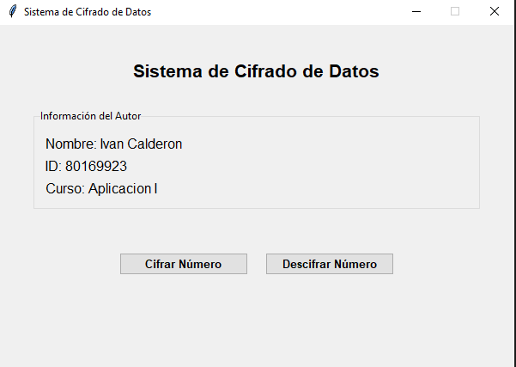
Figura 2 Ventana principal

La ventana principal muestra:
- Título de la aplicación
- Información del autor (nombre, ID y curso)
- Dos botones para navegar a las ventanas de cifrado y descifrado
El código implementa una interfaz organizada que permite al usuario acceder fácilmente a las funcionalidades principales.

Ventana de Cifrado
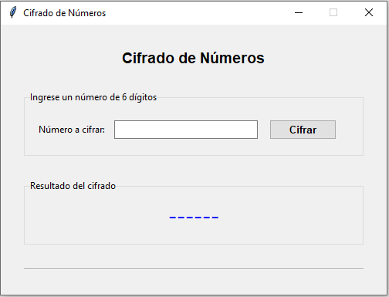
Figura 3 Ventana cifrado
Esta ventana permite:
- Ingresar un número entero de 6 dígitos
- Cifrar el número mediante el botón "Cifrar"
- Visualizar el resultado del cifrado
- Consultar una explicación del proceso de cifrado
La interfaz incluye validaciones para asegurar que el usuario ingrese un número válido de 6 dígitos.

Ventana de Descifrado
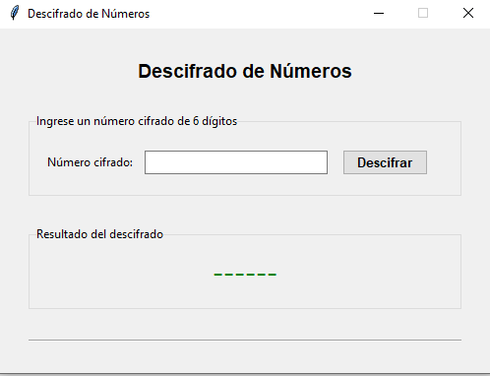
Figura 4 Ventana descifrado
Esta ventana permite:
- Ingresar un número cifrado
- Descifrar el número mediante el botón "Descifrar"
- Visualizar el número original
- Consultar una explicación del proceso de descifrado
Al igual que la ventana de cifrado, se implementan validaciones para asegurar la integridad de los datos ingresados.

Pruebas de Funcionalidad

Para verificar el correcto funcionamiento de la aplicación, se realizaron diversas pruebas con diferentes números de entrada. A continuación, se presentan algunos ejemplos:

Ejemplo 1: Cifrado y Descifrado del número 123456

Entrada: 123456

Proceso de cifrado:

Sumar 7 a cada dígito: [8, 9, 10, 12, 12, 13]

Aplicar módulo 10: [8, 9, 0, 1, 2, 3]

Intercambiar posiciones: [0, 1, 8, 9, 3, 2]

Número cifrado: 018932
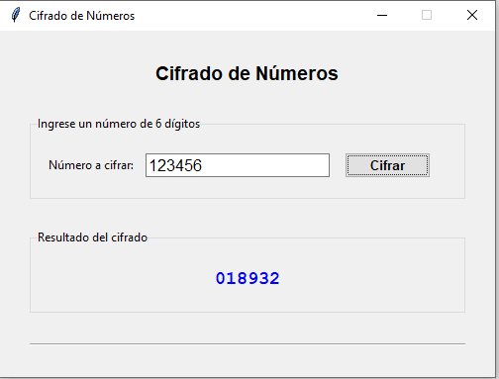
Figura 5 Ejemplo cifrado

Proceso de descifrado:

Intercambiar posiciones: [8, 9, 0, 1, 2, 3]

Sumar 3 y aplicar módulo 10: [1, 2, 3, 5, 5, 6]

Número descifrado: 123456
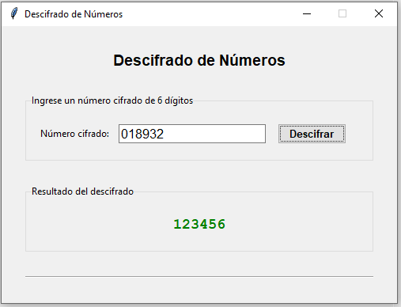
Figura 6 Ejemplo descifrado

Ejemplo 2: Cifrado y Descifrado del número 987654

Entrada: 987654

Proceso de cifrado:

Sumar 7 a cada dígito: [16, 15, 14, 13, 12, 11]

Aplicar módulo 10: [6, 5, 4, 3, 2, 1]

Intercambiar posiciones: [4, 3, 6, 5, 1, 2]

Número cifrado: 436512

Proceso de descifrado:

Intercambiar posiciones: [6, 5, 4, 3, 2, 1]

Sumar 3 y aplicar módulo 10: [9, 8, 7, 6, 5, 4]

Número descifrado: 987654

Ejemplo 3: Cifrado y Descifrado del número 000123

Entrada: 000123

Proceso de cifrado:

Sumar 7 a cada dígito: [7, 7, 7, 8, 9, 10]

Aplicar módulo 10: [7, 7, 7, 8, 9, 0]

Intercambiar posiciones: [7, 8, 7, 7, 0, 9]

Número cifrado:787709

Proceso de descifrado:

Intercambiar posiciones: [7, 7, 7, 8, 9, 0]

Sumar 3 y aplicar módulo 10: [0, 0, 0, 1, 2, 3]

Número descifrado: 000123

Estas pruebas demuestran que el algoritmo implementado funciona correctamente, permitiendo cifrar y descifrar números de 6 dígitos, incluyendo aquellos con ceros a la izquierda.

Conclusión

El desarrollo de esta aplicación de cifrado y descifrado ha permitido aplicar diversos conocimientos y habilidades en programación:

Programación Orientada a Objetos: La implementación del patrón Modelo-Vista facilitó la organización del código, separando la lógica de negocio de la interfaz de usuario. Esto hace que el código sea más mantenible y escalable.

Interfaces Gráficas: El uso de Tkinter para crear interfaces gráficas permitió desarrollar una aplicación intuitiva y fácil de usar, aplicando principios de diseño de interfaces centradas en el usuario.

Algoritmos de Cifrado:Aunque el algoritmo implementado es relativamente sencillo, constituye una introducción práctica a los conceptos de criptografía y seguridad de datos.

Validación de Datos: La implementación de validaciones para asegurar que los datos ingresados cumplan con los requisitos del algoritmo refuerza la importancia de la integridad de los datos en aplicaciones de seguridad.

Manejo de Errores: La aplicación incluye manejo de excepciones para proporcionar retroalimentación clara al usuario cuando ocurren problemas.

Este proyecto demuestra cómo una aplicación sencilla puede implementar conceptos importantes de seguridad informática, y cómo las interfaces gráficas pueden hacer que herramientas complejas sean accesibles para usuarios finales.

